Уважаемые родители!
Управление образования администрации Нижнесергинского муниципального района проводит набор детей школьного возраста, обучающихся в общеобразовательных организациях и (или) зарегистрированных на территории Нижнесергинского муниципального района, в оздоровительные организации на период летних каникул и учебного времени:
Допускается отдых детей в течение летнего периода в загородном лагере, лагере с дневным пребыванием детей, а также в санаторно-курортной организации.

- МАУ Детский оздоровительный лагерь «СПУТНИК»
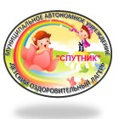
623070 Свердловская область, Нижнесергинский муниципальный район, пгт. Верхние Серги

МАУ ДОЛ «Спутник» (https://sputnik.nasmene.ru/) приглашает самых талантливых и креативных детей в наш лагерь на
8 смену с 29.08 по 04.09.2022г!
Это приглашение в волшебный и удивительный мир яркого, креативного, творческого, спортивного, активного и интеллектуального отдыха.
Каждый день у нас наполнен увлекательными событиями, ведь этот год посвящён франшизе о Гарри Поттере, и смена пройдёт под названием "Турнир Трёх Волшебников»!!!
В лагере вас встретят «педагоги» Школы чародейства и волшебства: профессор Дамблдор, профессор МакГонаголл, мадам Трюк, профессор Люпин и многие другие. Вас ждет много конкурсов, игр, танцев и спортивных состязаний.
Волшебная природа, разнообразное меню, талантливые педагоги, новые знания и яркие впечатления для Ваших детей! https://vk.com/club195521211
Стоимость путевки: 1 467 рублей 00 копеек
- для детей, находящихся в трудной жизненной ситуации – БЕСПЛАТНО!!!

- ООО Санаторий-профилакторий «Дюжонок» Первоуральский район пгт. Билимбай (с лечением)

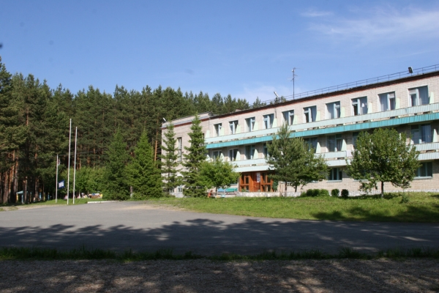
https://dujonok.ru/
https://vk.com/dujonok

623150, Свердловская область, г. Первоуральск, п. Билимбай, ул. Малышева 22 а
Санаторий расположен в сосновом лесу на берегу реки «Чусовая», в 60 километрах от г. Нижние Серги, в 17 км. от Первоуральска.
Организация учебного процесса
Наличие договора с МАУ СОШ N° 22, п.г.т Билимбай для обеспечения освоения детьми, направленными на оздоровление в санаторно-курортное учреждение, основных общеобразовательных программ.
Обеспечение квалифицированным педагогическим составом, имеющим педагогическую подготовку для работы с детьми различных социальных и возрастных категорий и организация учебного процесса в дни, приходящиеся на учебное время.
Наличие оборудованных учебных классов для проведения учебных занятий
Наличие большого спортивного зала для занятий физической культуры и использование в неблагоприятные погодные условия.
Бытовые условия
Размещение детей в специально предназначенном стационарном здании. Дети проживают в 3-х местных номерах в блоках по 2 комнаты, туалет - душ в каждом блоке.

Сезон (смена)  выбирается в процессе регистрации на портале  http://edu.egov66.ru | Период пребывания в санатории |  | Кол-во дней
 | Дата начала смены (сезона) | Дата окончания сезона (смены)
Смена Учебный период 1 | 05.09.2022 | 25.09.2022 | 21

Стоимость путевки: бесплатно
Доставка автобусным транспортом от здания администрации г. Нижние Серги, ул. Титова, 39 до санатория и обратно: бесплатно
Обязательно: наличие медицинской справки ф. 070 (санаторно-оздоровительный лагерь)

Подать заявление на отдых и оздоровление детей необходимо через регистрацию на «Е – Услуги. Образование» http://edu.egov66.ru , в процессе регистрации выбираем необходимую смену

с последующим предоставлением полного пакета документов (оригиналы и копии) в Управление образования администрации Нижнесергинского муниципального района
(г. Нижние Серги, ул. Ленина, 46)
Телефоны для справок: 8 (343 98) 2-11-44, 8(34398) 2-13-61

Также можно подать заявление на оздоровление детей через органы МФЦ (Мои документы) либо в Управление образования администрации Нижнесергинского муниципального района по адресу: г. Нижние Серги, ул. Ленина, 46 с 8.00 -17.00, перерыв с 12.00-13.00
В пятницу с 8.00-16.00.

ДОКУМЕНТЫ ПРИНИМАЮТСЯ ПРИ НАЛИЧИИ СВОБОДНЫХ МЕСТ В ОРГАНИЗАЦИЯХ ОТДЫХА.
Перечень документов:
- Копия и оригинал документа, удостоверяющего личность заявителя (паспорт гражданина Российской Федерации либо иной документ, установленный Федеральным законом) (копия первой страницы и страницы со штампом места регистрации).
- Копия и оригинал свидетельства о рождении ребенка либо паспорт ребенка (копия первой страницы и страницы со штампом места регистрации.
- Справка с места учебы. Справка должна содержать, дату выдачи, подпись ответственного лица, выдавшего справку, печать организации (для загородного оздоровительного лагеря)
- Документ (справка), с места работы родителя (законного представителя) (документ должен содержать, дату выдачи, подпись ответственного лица, выдавшего справку, печать);
- Если разные фамилии в свидетельстве о рождении (паспорте) ребенка и в паспорте заявителя прилагаются документы, подтверждающие родственные отношения (копия и оригинал свидетельства о заключении/расторжении брака, свидетельство об установлении отцовства или иные документы,)
- Копия и оригинал свидетельства о регистрации ребенка по месту жительства или по месту пребывания или иной документ, содержащий сведения о регистрации ребенка (справка ф. 8, ф. 3 и т.д.)
- Копия и оригинал страхового свидетельства государственного пенсионного страхования (СНИЛС) родителя (законного представителя)
- Копия и оригинал страхового свидетельства государственного пенсионного страхования (СНИЛС) ребенка
- Медицинская справка ф. 070 (для санаторно-оздоровительного лагеря)
- При наличии льгот необходимо предоставить документ, подтверждающий льготу.
- Иные документы на усмотрение родителей (законных представителей)

